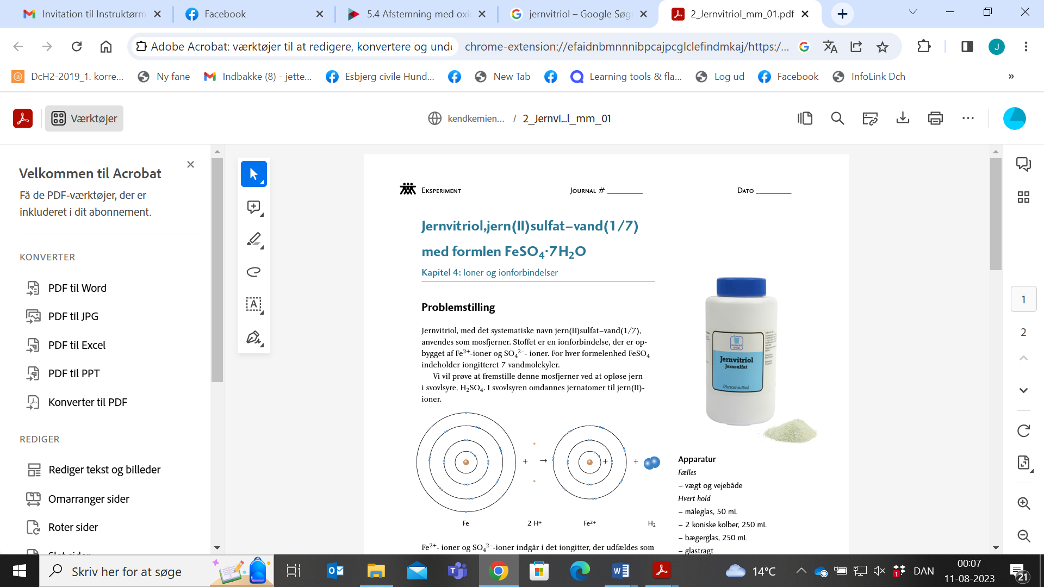 Journalark Kemi

## **Øvelse: Jern(II)sulfat-vand (1/7)**

Dato: 01-09-2023 Navn: Christian, Kristoffer Bille og Nicklas R

**Formål med øvelsen?**

Formålet med eksperimentet er at lave jern(II)sulfat-vand (1/7) med ståluld og svovlsyre

**Resultatskema**

|  |  |
| --- | --- |
| **Masse af ståluld:** | 3g |

Observation dag 1: Hvordan ses at der sker en reaktion

|  |  |
| --- | --- |
| **Masse af petriskål** | 7,2g |
| **Masse af petriskål + produkt efter tørring** | 18,372g |
| **Masse af produkt efter tørring** | $18,372-7,2=11,172$ g |

**Produktets farve efter tørring**

Produktet blev blåt efter tørring

**Resultatbehandling**

1. **Opskriv reaktionskema for reaktion mellem ståluld og svovlsyre**
$$Fe\left(s\right)+H_{2}SO_{4}\left(aq\right) +7 H_{2}O →FeSO_{4}∙7H_{2}O\left(s\right)+H_{2}(g)$$

2. **Opskriv reaktionsskema med stofformler**
$$Fe\left(s\right)+H_{2}SO_{4}\left(aq\right)→FeSO_{4}\left(aq\right)+H_{2}(g)$$

3. **Vil der ske en lignende reaktion ved alle metaller, når man ligger det i svovlsyre? Forklar….**

Det skal man ikke regne med, det er kun for de metaller som står til venstre for hydrogen i spændingsrækken

1. **Beregn det teoretiske udbytte af jern(II)sulfat-vand (1/7) - Vis og forklar alle beregning**

|  |  |  |  |  |  |
| --- | --- | --- | --- | --- | --- |
|  | $$Fe(s)$$ | $$H_{2}SO_{4}$$ | $$7H_{2}O$$ | $$FeSO_{4}·7H_{2}O$$ | $$H_{2}$$ |
| m | $$3g$$ |  |  | $$0,0537mol·278\frac{g}{mol}≈14,9$$ |  |
| M | $$55,85\frac{g}{mol}$$ |  |  | $$55,85+32,07+11·16+14·1,01≈278\frac{g}{mol}$$ |  |
| n | $$\frac{3g}{55,85\frac{g}{mol}}≈0,0537mol$$ |  |  | $$0,0537mol$$ |  |

Dvs. når vi har 3 gram jern ville vi få 14,9 gram jern(II)sulfat-vand(1/7)

1. **Angiv det praktiske udbytte i gram og beregn udbytteprocenten - Vis og forklar beregninger**

Efter vores forsøg havde vi produceret et total af 11,07g af blå krystaller. Ud fra vores udregninger skulle vi gerne have opnået 14,9g blå krystaller, hvilket betyder at der er en mængde gået tabt under produktionen.

Spild procenten er 74,295% som kan ses herunder.

$$Udbyttelse=\left(\frac{11,07g}{14,9g}\right)·100≈74,295\%$$

1. **Anfør årsager til at udbytteprocenten er mindre end 100 %**

Grunden til at vi ikke får 100% som udbytte procent er fordi med kemiske reaktioner vil man altid ende med at noget af rektionen vil gå tabt under forsøget, og da ståluld ikke er 100% jern ville der også være mindre udbytte i praktisk end i teoretisk.

1. **Opløsningens efter filtrering og det fremstillede produkt er farvede. Hvilken ion er årsag til farven ?**

Det er jern ioner som gør produktet farvet ved at Jern(II) eller Fe2+ ioner giver en blålig farve når den bliver opløst i et miljø som svovlsyre.